**Анализ реализации программы «В мире биологии»**

**в 2021- 2022 уч.г.**

1. Данная программа предназначена для учащихся в возрасте от 11 до 15 лет.
2. Объем – 34 часа.
3. Программа долгосрочная, рассчитана на 4 года обучения.
4. Группы формируются с учетом индивидуальных и творческих особенностей детей.
5. Программа реализована в полном объёме.
6. Занятия проводились один раз в неделю по 45 минут.
7. Цель занятий - создать условия для успешного освоения учащимися теоретической и практической составляющей школьной биологии и основ исследовательской деятельности.
8. **Задачи программы:**

**Обучающие:**

* Показать разнообразие царств живых организмов.
* Познакомить со строением и значением некоторых растений и животных.
* Сформировать практические умения в работе с наглядным материалом (гербарии, рисунки, иллюстрации, таблицы, муляжи, живые объекты растений, грибов и животных, микропрепараты).
* Расширить представления учащихся о значении живых организмов на Земле.

**Воспитывающие:**

* Воспитывать культуру обращения и ухода за комнатными растениями и домашними животными.
* Воспитывать чувства личной ответственности за природу родного края и бережного отношения к ней.
* Воспитать у учащихся чувство коллективизма.

**Развивающие:**

* Развивать интеллектуальные умения.
* Развивать творческие способности.
* Развивать познавательный интерес.
* Развивать необходимые практические навыки грамотного обращения с живой природой.

1. В процессе изучения курса использовались следующие формы проведения занятий:

* практические и лабораторные работы с применением цифровой лаборатории «Робик Лаб», цифровых микроскопов.
* экскурсии,
* эксперименты, наблюдения,
* коллективные и индивидуальные исследования,
* самостоятельная работа.

1. В ходе изучения реализованы следующие задачи:

* Формирование системы научных знаний о системе живой природы и начальных представлений о биологических объектах, процессах, явлениях, закономерностях;
* приобретение опыта использования методов биологической науки для проведения несложных биологических экспериментов;
* развитие интереса к биологии как к учебному предмету.

1. Школьный и муниципальный этап олимпиады по биологии.
2. Призер муниципального этапа олимпиады по биологии, победитель муниципального этапа олимпиады по экологии Лыкова Вера, ученица 7 класса.
3. Количество учащихся стабильно в течение всего учебного года.

**Ребята учились находить и обобщать нужную информацию, действовать в нестандартных ситуациях, работать в команде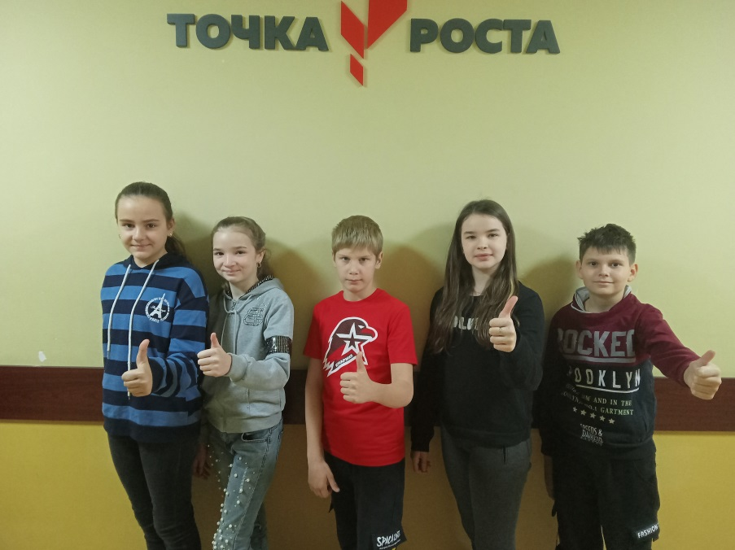.**

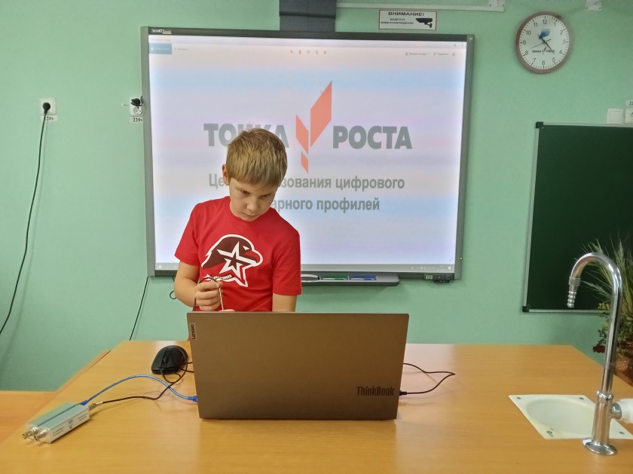

**Современные экспериментальные исследования по биологии уже трудно представить без использования цифровых измерительных приборов. Поэтому на занятиях ребята использовали цифровые датчики.**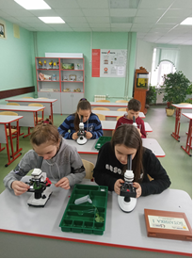

**Ребята учились работать с микроскопами, развивали способность к творчеству, наблюдательность**

**Учащиеся 5 класса приглашали учащихся 1в класса в центр "Точка роста". Они рассказывали ребятам о работе увеличительных приборов (микроскопы, ручные лупы).**

**Первоклассники рассматривали строение листьев и цветов растений не только в световой, но и в цифровой микроскоп. Ребята узнали о том, что все живые организмы имеют клеточное строение.**

